Zadania do realizacji w dniu 22.05.2020
- GIMNASTYKA PORANNA
https://view.genial.ly/5eb82acb2fb48d0d930bbcdd/interactive-content-gimnastyka-przedszkolakow?fbclid=IwAR08wrF-5UnXcU8bh0Q2RAkskUQ-eoB4JzLh1rGnbEx96_oJUSp5BPzKyR0
- AKTYWNOŚĆ RUCHOWA
T: ZESTAW ĆWICZEŃ GIMASTYCZNYCH- w załączniku pod planem
- AKTYWNOŚĆ JĘZYKOWA
T: Nauka wiersza- życzenia dla mamy
* Rodzic czyta dziecku wiersz.
*Rozmowa z dzieckiem na temat treści wiersza.
- Jakie prezenty dziecko chciało ofiarować swojej mamie?
- Dziecko układa samodzielnie życzenia dla swojej mamy.
* Rodzic czyta ponownie, dziecko słucha uważnie
*Kolejne czytanie fragmentu tekstu, dziecko dopowiada to, co pamięta.
* Próby samodzielnego recytowania najpierw fragmentów, następnie całych zwrotek
* Karty pracy cz. 4 – str.44-45
Połącz pierwsze głoski z nazw rysunków. Narysuj prezenty, które dostała mama i tato od Olka i Ady.
* Wykonanie krawatu dla taty.
* Przeczytaj- załącznik pdf

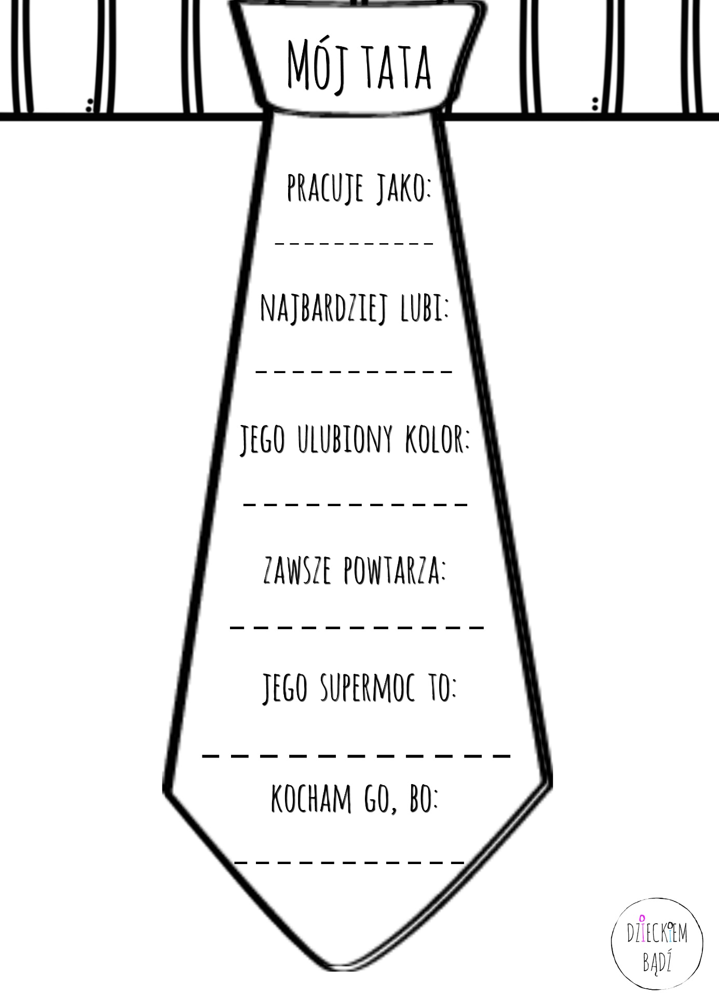

- DODATKOWO
- Bajka – Zawody
https://www.youtube.com/watch?v=K9TF6aefiUw

- Piosenka Zozi- Dziękuję mamo
https://www.youtube.com/watch?v=j09kDRPi3tE
- Policz i pokoloruj bukiet dla mamy- załącznik pdf
- Rodzinny portret- załącznik pdf
- Zabawa „Zgadnij, co mam na myśli” ‒ wybierz jeden przedmiot z otoczenia, następnie opisz jego wygląd i funkcje tak, żeby dziecko mogło odgadnąć, o co chodzi, np. „Jest niewielki, zielony, stoi na półce, można do niego nalać wodę” (wazonik). Stopień trudności (wybór przedmiotu i jego opis) możesz zmieniać w zależności od możliwości dziecka.
Zabawa rozwija dziecięcą wyobraźnię i umiejętność logicznego myślenia.

